XII окружной молодежный форум
«Округ молодых»
8 ноября учащиеся нашей школы приняли участие в XII окружном молодежном форуме «Округ молодых 2022», посвященного патриотическому воспитанию молодежи и 80-летию со Дня освобождения города Краснодара от немецко-фашистских захватчиков. Мероприятие проводилось в МБОУ гимназии №88. Принимали участие 7 школ Карасунского округа. Каждую школу представлял педагог ОБЖ. В нашей школе это Пыль Александр Александрович, руководитель военно-патриотического клуба «к защите Родины готов!», а также Юнармии.
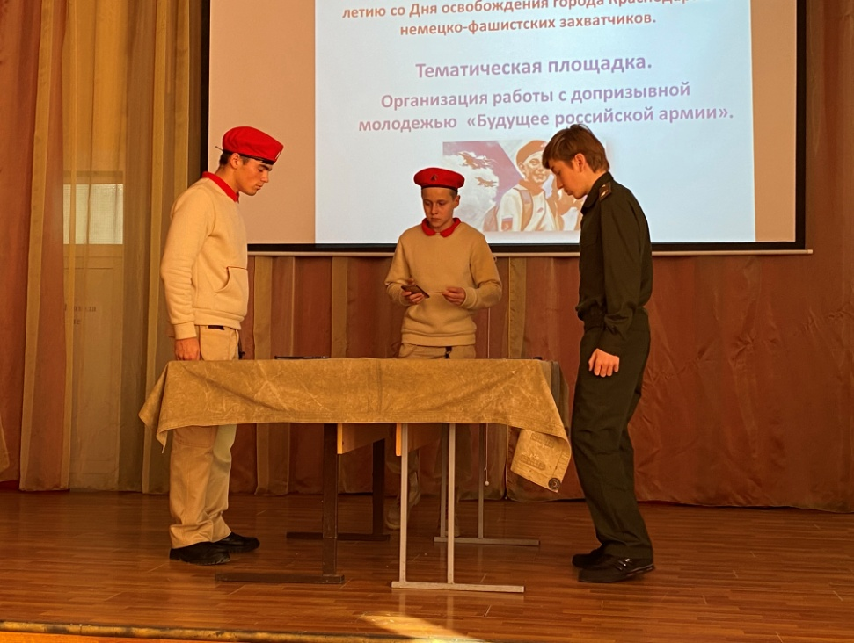 | 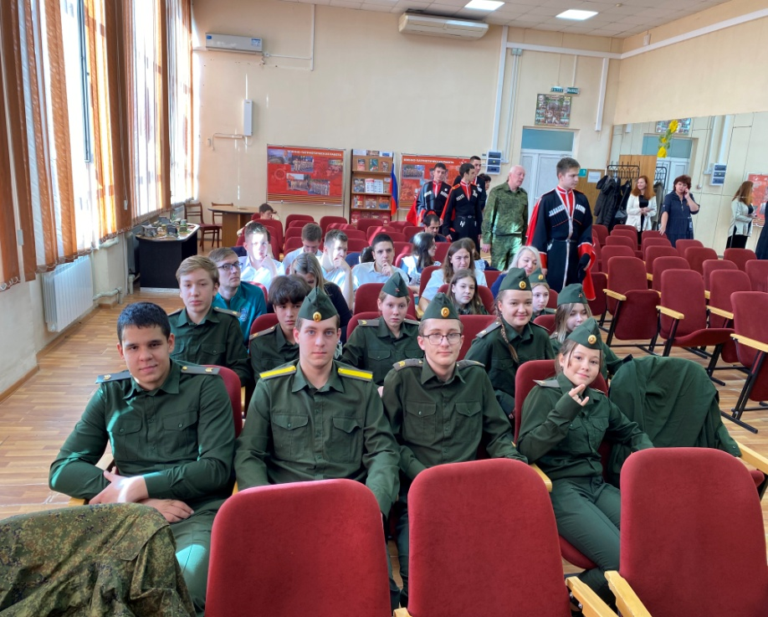
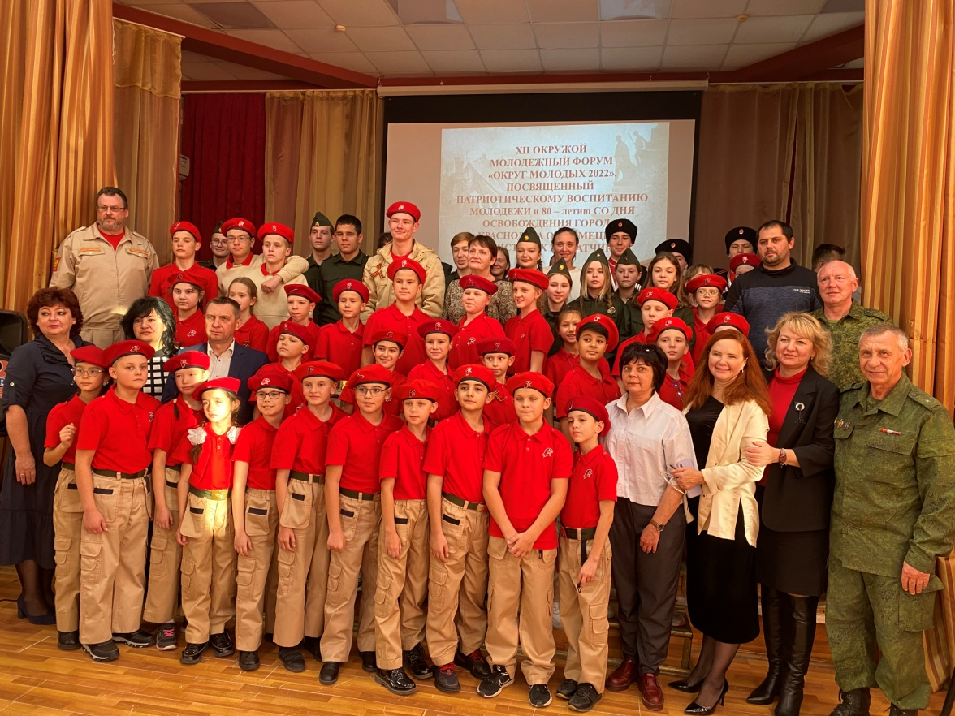

МОЛОДЦЫ!!!

